令和６年12月20日

各 位

神奈川県医師会
在宅医療ﾄﾚｰﾆﾝｸﾞｾﾝﾀｰ

令和６年度入退院支援に関する研修会 身寄りのない方を地域で支えるには

～医療・ケアチームでできることを考えよう～の開催について

時下ますますご清栄のこととお喜び申し上げます。
平素より本会事業にご協力を賜り心より御礼申し上げます。
さて、標記のとおり、令和６年度入退院支援研修会の開催について、別添開催要領のとおり、ご案内申し上げます。
身寄りのない方の入退院の調整には多くの時間を要し、調整困難となる場合があるかと思います。今回は、平成 30 年度厚生労働「身寄りがない人の入院及び医療に係る意思決定が困難な人への支援に関するガイドライン」及び令和３年度の同ガイドラインに基づく事例集の作成に携わった講師をお招きして開催します。
つきましては、貴会におかれましても本件についてご了知いただき、貴会会員をはじめ、関係機関へご周知をお願い申し上げますとともに、多数のご参加をいただけますようご高配を賜りますようお願い申し上げます。
なお、本研修会は、基調講演の後にグループワークを行います。最後までご参加可能な方のみお申込みをお願いします。

記

１ 研修会名 令和６年度入退院支援に関する研修会 身寄りのない方を地域で支えるには～医療・ケアチームでできることを考えよう～

２ 日 時 令和７年３月１日（土）15：00～17：30
３ 開催形式 集合開催（TKPガーデンシティPREMIUM横浜西口:横浜市西区南幸2-19-9）
４ 参加対象 職場において入退院支援業務に携わっている方
５ 定 員 54名(定員に達するとキャンセル待ちとなります)

６ 参加申込方法
申込フォームよりお申込みください。

※ 参加をキャンセルされる場合は、必ずご連絡をお願いします。

お問い合わせ先
地域医療課 担当：関根
横浜市中区富士見町３－１
TEL 045(241)7000 FAX 045(242)9148
Eメール：t-sekine@kanagawa.med.or.jp

令和６年度入退院支援に関する研修会 Webセミナー
身寄りのない方を地域で支えるには
～医療・ケアチームでできることを考えよう～の開催について〔開催要領〕

１ 趣 旨
今年度の入退院支援研修では、「身寄りのない方を地域で支えるには～医療・ケアチームでできることを考えよう～」と題しまして開催します。身寄りのない方の入退院の調整には多くの時間を要し、調整困難となる場合があるかと思います。今回は、平成 30 年度厚生労働「身寄りがない人の入院及び医療に係る意思決定が困難な人への支援に関するガイドライン」及び令和３年度の同ガイドラインに基づく事例集の作成に携わった講師をお招きして開催します。病院の関係者をはじめ、診療所、訪問看護事業所、介護事業所など関係機関の皆様のご参加をお待ちしています。
本研修会は、ご講演後にグループディスカッションを予定しております。なるべく同じ職種の方が同じグループにならないように班分けをします。1グループにつき1名のファシリテーターがつきディスカッションの進行を担当します。今回の研修会では、神奈川県医療ソーシャルワーカー協会および神奈川県訪問看護ステーション協議会よりファシリテーターのご協力をいただく予定です。

２ 参加対象者
職場において入退院支援業務に携わっている方

３ 受講料 無料

４ 開催形式と定員
形式：集合開催（TKPガーデンシティPREMIUM横浜西口:横浜市西区南幸2-19-9）
定員：54名（定員を超えた場合はキャンセル待ちとなります）
キャンセル待ちとなった場合は、別途メールでご連絡します。キャンセル待ちとなった旨の連絡がない場合は、ご参加可能です。

５ 開催日時
日 時：令和７年３月１日（土） 15：00～17：30

６ テーマ・プログラム
別紙のプログラム参照（第１部 基調講演、第２部グループディスカッション）

７ 申込方法
下記のURLまたは、二次元コードよりお申込みください。
https://forms.gle/fhcwA83CHLV82pbYA
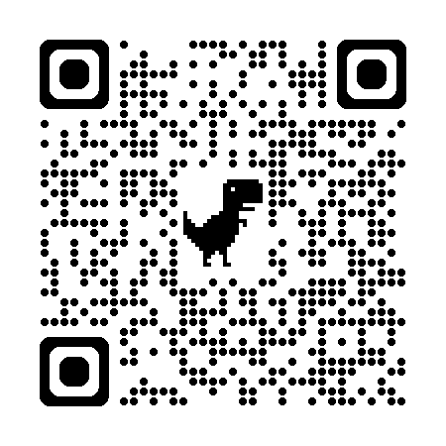

８ 申込締切 定員に到達しましたらキャンセル待ちとなります。
（申込締切：令和７年２月21日（金）17時00分まで）

9 問い合わせ先 神奈川県医師会地域医療課 関根
電話 045-241-7000 メール t-sekine@kanagawa.med.or.jp

